Z A P I S N I K

48. sjednice Vijeća Mjesnog odbora Jarun, 13. ožujka 2024. u prostorijama Mjesnog odbora Jarun, Hrgovići 57a, s početkom u 19:10 sati

PRISUTNI ČLANOVI VIJEĆA:
Ljiljana Marks-Šikić, Krešimir Petlić, Lora Rajić, Nikica Mihaljević, Franjo Klečina, Damir Švizer, Vladimir Slošić, Antonella Mamić, Mario Devčić, Hrvoje Kuharić

ODSUTNI ČLANOVI VIJEĆA: Lea Galović

Predsjedava: Ljiljana Marks-Šikić, predsjednica Vijeća
Zapisnik vodi: Mario Devčić, potpredsjednik Vijeća

Predsjednica konstatira da je prisutno 8 od 11 članova Vijeća, što znači da Vijeće može pravovaljano odlučivati te otvara 48. sjednicu Vijeća Mjesnog odbora.

Vijeće s 6 glasova ZA i 2 PROTIV prihvaća tekst Zapisnika 47. sjednice Vijeća Mjesnog odbora Jarun, održane 17. veljače 2024. godine.

Vijeće sa 7 glasova ZA i 1 PROTIV donosi

DNEVNI RED
- Prijedlog postave zaštitnih stupića u ulici Hrgovići južno od kbr. 77 na križanju s Ulicom Bernarda Vukasa
- Nepropisno parkiranje vozila na parkiralištu u ulici Hrgovići kod kbr. 34
- Pitanja, prijedlozi i obavijesti
Prisutno 10 od 11 članova.

Ad 1. Prijedlog postave zaštitnih stupića u ulici Hrgovići južno od kbr. 77 na križanju s Ulicom Bernarda Vukasa
Članovi Vijeća dobili su pisani materijal uz poziv.
Predsjednica usmeno informira članove Vijeća o predmetnoj točci dnevnog reda.
U raspravi sudjeluju: Mario Devčić, Vladimir Slošić i Franjo Klečina,
Vijeće sa 7 glasova ZA, 1 PROTIV i 2 SUZDRŽANA donosi

Z A K LJ U Č A K
o prijedlogu postave klamerica na zelenu površinu s obje strane nogostupa u ulici Hrgovići južno od kbr. 77 na križanju s Ulicom Bernarda Vukasa
- Vijeće Mjesnog odbora Jarun razmatralo je prijedlog potpredsjednika Vijeća Mjesnog odbora Jarun da se postave zaštitni stupići u ulici Hrgovići južno od kbr. 77 na križanju s Ulicom Bernarda Vukasa.
- Vijeće predlaže da se postave klamerice na zelenu površinu s obje strane nogostupa u ulici Hrgovići južno od kbr. 77 na križanju s Ulicom Bernarda Vukasa (prikaz mikro lokacije u prilogu zaključka).
- Zaključak dostaviti Vijeću Gradske četvrti Trešnjevka-jug.

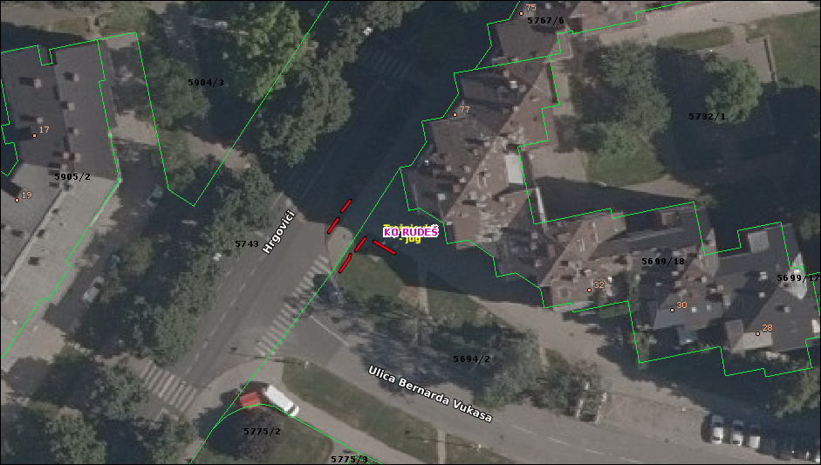

Ad 2. Nepropisno parkiranje vozila na parkiralištu u ulici Hrgovići kod kbr. 34
Članovi Vijeća dobili su pisani materijal uz poziv.
Predsjednica usmeno informira članove Vijeća o predmetnoj točci dnevnog reda.
U raspravi sudjeluju: Ljiljana Marks-Šikić
Vijeće sa 9 glasova ZA, 1 PROTIV donosi

Z A K LJ U Č A K
o obilježavanju horizontalne signalizacije zabrane parkiranja i zaustavljanja na parkiralištu u ulici Hrgovići istočno od kbr. 34 ispred upuštenih rubnjaka
- Vijeće Mjesnog odbora Jarun razmatralo je prijedlog onemogućavanja nepropisnog parkiranja na parkiralištu u ulici Hrgovići istočno od kbr. 34 ispred upuštenih rubnjaka.
- Vijeće predlaže nadležnom Sektoru za promet da donese rješenje o obilježavanju horizontalne signalizacije zabrane parkiranja i zaustavljanja na predmetnoj lokaciji (prikaz mikro lokacije u prilogu zaključka).
- Zaključak dostaviti Vijeću Gradske četvrti Trešnjevka-jug.

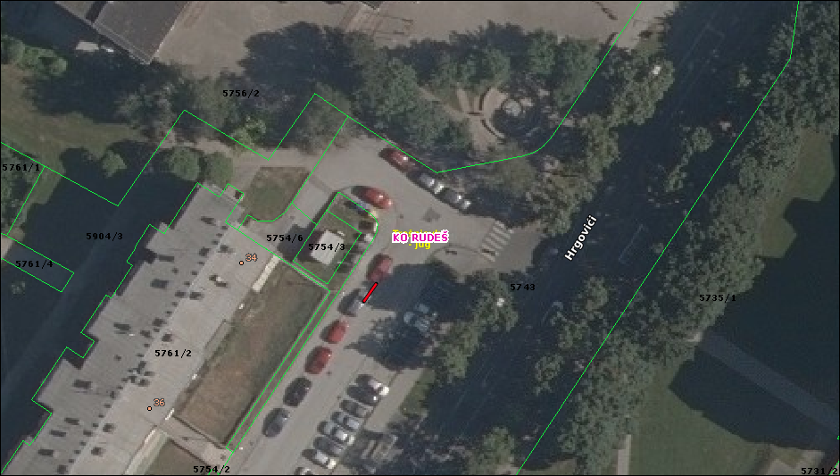

Ad 3. Pitanja, prijedlozi i obavijesti

Član Vijeća Franjo Klečina moli odgovore na sljedeće upite:
1. Što se događa stazom na sjevernoj strani potoka Vrapčaka jer je bila uređena s postavljenim klupama? Vijeće Mjesnog odbora Jarun tražio je sanaciju južne obale Vrapčaka.
2. Zašto se ne uređuje i južna strana Horvaćanske ulice?

Budući da više nitko ne traži riječ, predsjednica konstatira da je dnevni red iscrpljen i zaključuje sjednicu.

Sjednica završena u 19:30 sati.

KLASA: 024-08/25-003/638
URBROJ: 251-13-11-15/007-25-2
U Zagrebu, 13. ožujka 2025.

Zapisnik sastavio:

Mario Devčić

Predsjednica
Vijeća Mjesnog odbora
Jarun

Ljiljana Marks-Šikić

Izvješće o glasanju na 48. sjednici VMO Jarun, 13.3.2025.
Članovi Vijeća |  | Zapisnik | Dnevni red | Ad. 1 | Ad 2.
1. | MARIO DEVČIĆ | + | + | + | +
2. | LEA GALOVIĆ
3. | FRANJO KLEČINA | - | - | - | -
4. | HRVOJE KUHARIĆ | + | + | + | +
5. | ANTONELLA MAMIĆ | + | + | 0 | +
6. | LJILJANA MARKS - ŠIKIĆ | + | + | + | +
7. | NIKICA MIHALJEVIĆ | + | + | + | +
8. | KREŠIMIR PETLIĆ | + | + | + | +
9. | LORA RAJIĆ | + | + | + | +
10. | VLADIMIR SLOŠIĆ | - | + | + | +
11. | DAMIR ŠVIZER | + | + | 0 | +

* ZA= +
PROTIV= —
SUZDRŽAN= 0
NIJE PRISUTAN= prekrižiti ime

